Infraestructura de red

Esquema de red
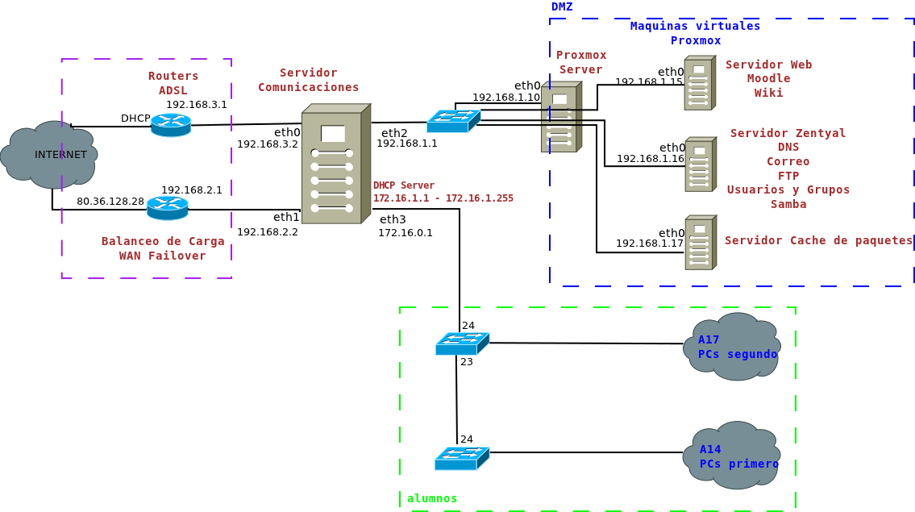

Información dispositivos

Router ADSL1
- IP WAN: 80.36.128.28
- Mascara WAN: 255.255.255.0
- GW WAN: 80.36.128.28
- IP LAN: 192.168.2.1
- Redireccionamiento de puertos:
  - 80 → 192.168.2.2:80 → 192.168.1.15:80
  - 2025 → 192.168.2.2:2025 → 192.168.1.10:2025
  - 8000 → 192.168.2.2:8000
  - 9001 → 192.168.2.2:9001 → 192.168.1.18:9001
  - 143 → 192.168.2.2:143
  - 993 → 192.168.2.2:993
- Acceso
  - Usuario: 1234
  - Contraseña: profe…

Router ADSL2
- IP WAN: DHCP
- DNS dinámico: adsl2.sebastian.zentyal.me
- IP LAN: 192.168.3.1
- Redireccionamiento de puertos:
  - 2025 → 192.168.3.2:2025
  - 80 → 192.168.3.2:80
  - 9001 → 192.168.3.2:9001
- Acceso
  - Usuario: 1234
  - Contraseña: bai…

Servidor comunicaciones

Acceso
- usuario: usuario
- clave: bai…

Configuración de red
- eth0 - 192.168.3.2/24
- eth1 - 192.168.2.2/24
- eth2 - 192.168.1.1/24
- eth3 - 172.16.0.1/16
- eth3:profesores - 172.17.0.1/16

Servicios
- eth0 + eth1 - Balanceo de carga + failover
- eth3 - DHCP (rango alumnos 172.16.1.1 - 172.16.100.255, gw: 172.16.0.1. DNS: 172.16.0.1 (redireccionado 192.168.1.16), Domain: smr.iesharia.org)
- Enrutamiento + cortafuegos + redireccionamiento de puertos.
- ssh - puerto 8000

Servidor de máquinas virtuales. Proxmox

Acceso
- usuario: root
- clave: bai…

Red
- eth0: 192.168.1.10
- vmbr0 → eth0
- vmbr1 → eth1
- vmbr2 → eth2

Servicios
ssh : usuario,puerto 2025 ← redirecionado para acceso externo

Máquinas virtuales
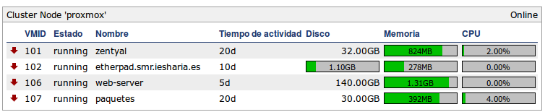

101 - Zentyal
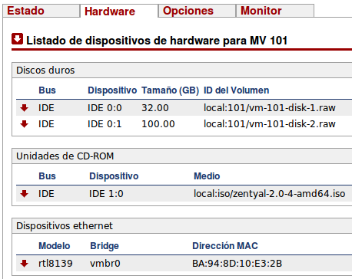

Acceso
- usuario: usuario
- clave: bai..

Red
- IP: 192.168.1.16

102 - Etherpad
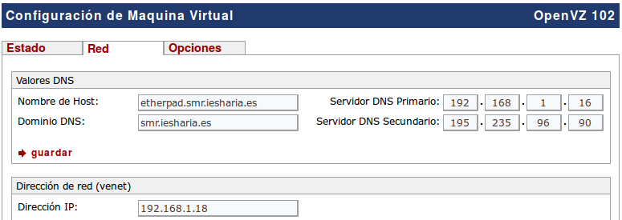

Acceso
- usuario: usuario
- clave: bai..

Red
- IP: 192.168.1.18

106 - Web Server
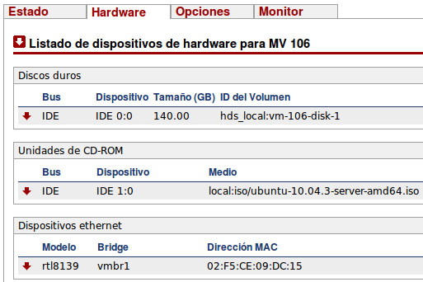

Acceso
- usuario: usuario
- clave: bai..

Red
- IP: 192.168.1.15

107 - Cache de paquetes
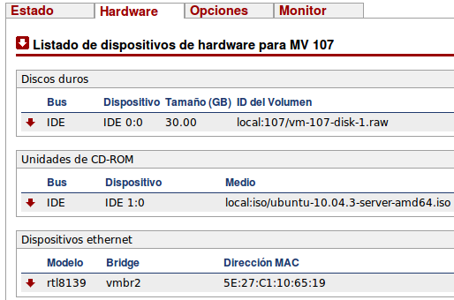

Acceso
- usuario: usuario
- clave: bai..

Red
- IP: 192.168.1.17

